Test S.M.U.L.S.

Candidatului i se vor aduce la cunoștință următoarele:

- Testarea pentru certificatul SMULS va conține 2 probe.
- Cunoaşterea medicamentelor.
- Cunoaşterea descarcerărilor şi acţiunilor specifice unui echipaj S.M.U.L.S.

Informatii pentru testeri:

- Verificati daca are testul teoretic !
- Verificati daca are licenta navală și permis categoria B.
- Indiferent de anotimp, se da același traseu, doar ca timpul este diferit.
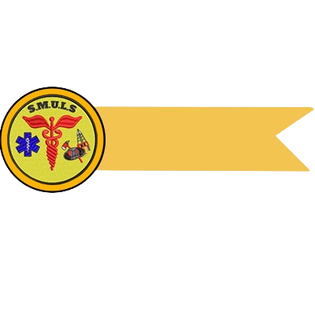
- Stalker ul trebuie sa îl aveți full tunat !

Proba 1: Descarcerarea

Instructorul va prelua autospeciala Dundreary Stalker full tunat și cu jante off road și se va deplasa către locația atașată. Aceasta probă constă în alegerea unui număr de către candidat, acesta reprezentând tipul de descarcerare pe care va trebui să-l efectueze în minim 10 replici /me. Candidatul are voie la 2 greșeli, la a 3-a fiind declarat respins.
1. => Descarcerare verticală fără scurgeri de combustibil
2. => Descarcerare posterioară
3. => Descarcerare verticală
4. => Descarcerare complexă
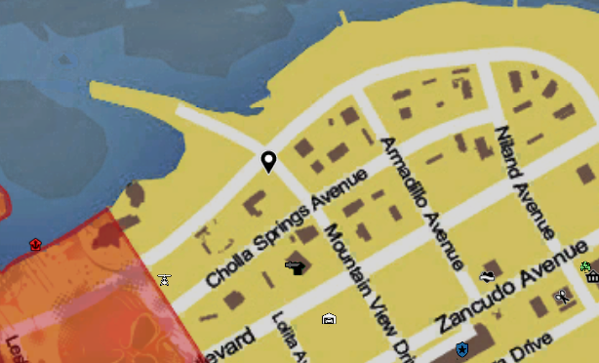
5. => Descarcerare de urgenţă

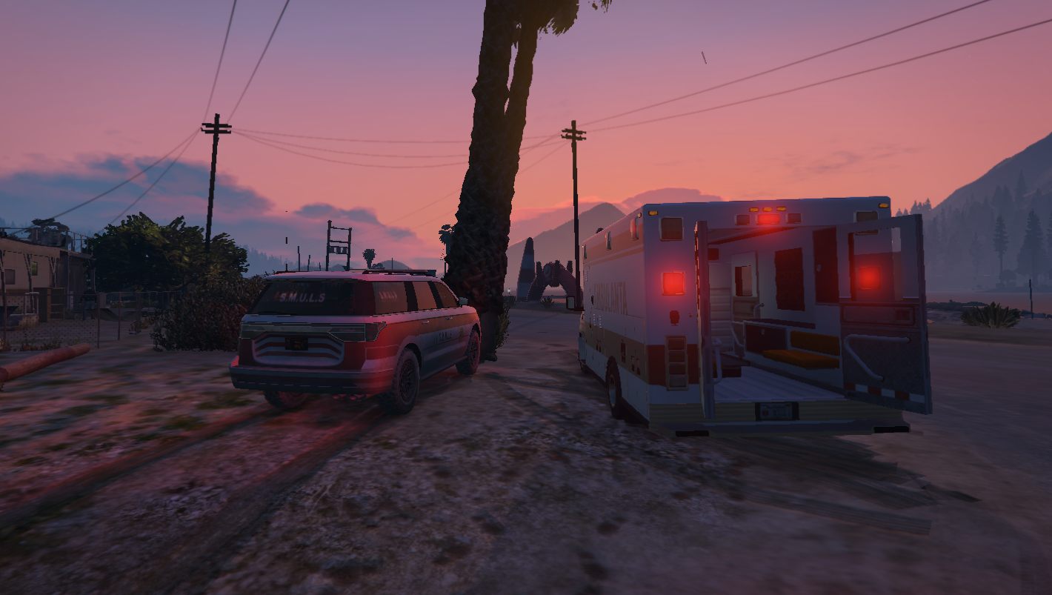

Proba 2: Traseu OFF Road.

Acesta constă în efectuarea traseului Off-Road mai jos menționat cu autospeciala Dundreary Stalker.
- Timp traseu vară: 5:45 min (fără zapada)
- Timp traseu iarna: 06:00 min (cu zapada)
Condiţii:
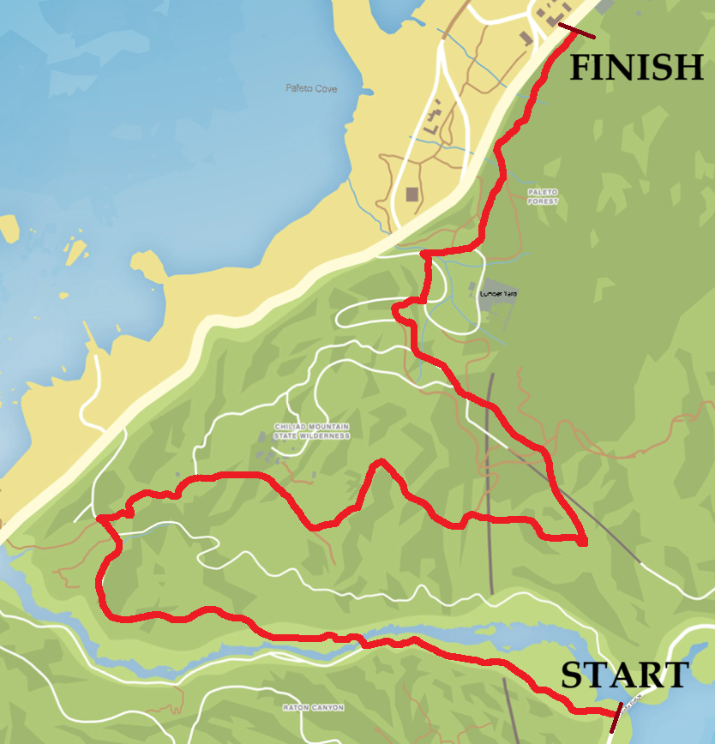
- Candidatul nu va depăşi limita de 60 km/h.
- În cazul în care candidatul cade de pe traseu, acesta va fi declarat automat RESPINS.
- Se recomanda folosirea GPS-ului din masina in metoda simpla ( fara zone rau famate )

Aprobat,
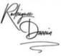
Supervizor I.S.U.L.S./S.M.U.L.S. Director General Darrin Rodriguez

